INFORME DE PERTENENCIA SOCIOLINGÜÍSTICA DE USUARIOS

Las entidades e instituciones del Estado deberán mantener informe actualizado sobre los datos relacionados con la pertenencia sociolingüística de los usuarios de sus servicios, a afecto de adecuar la prestación de los mismos.

En octubre de 2023 se llevaron a cabo diversas actividades en las cuales se atendieron a 400 personas: 155 hombres y 245 mujeres. Dentro de la cantidad indicada, se incluyen 14 personas que presentaron alerta de corrupción.

A continuación, se detalla cada actividad:

|  |
| --- |
| **ENTREGA DE II INFORME CUATRIMESTRAL DE RENDICIÓN DE CUENTAS DEL ORGANISMO EJECUTIVO** |
| **Patio de la Vida, Palacio Nacional de la Cultura** |
| **03 de octubre de 2023** |
|  |

1.

|  |  |  |  |  |  |  |  |  |  |  |  |
| --- | --- | --- | --- | --- | --- | --- | --- | --- | --- | --- | --- |
| **NOMBRE DE LA ACTIVIDAD** | **TOTAL** | **SEXO** | | **PERTENENCIA ÉTNICA** | | | | **COMUNIDAD LINGÜÍSTICA** | | | |
| **HOMBRE** | **MUJER** | **LADINO** | **MAYA** | **GARÍFUNA** | **OTROS** | **CASTELLANO** | **K'ICHE'** | **KAQCHIKEL** | **TZ'UTUJIL** |
| Entrega de II Informe Cuatrimestral de Rendición de Cuentas del Organismo Ejecutivo | 112 | 52 | 60 | 99 | 9 | 1 | 3 | 108 | 1 | 2 | 1 |

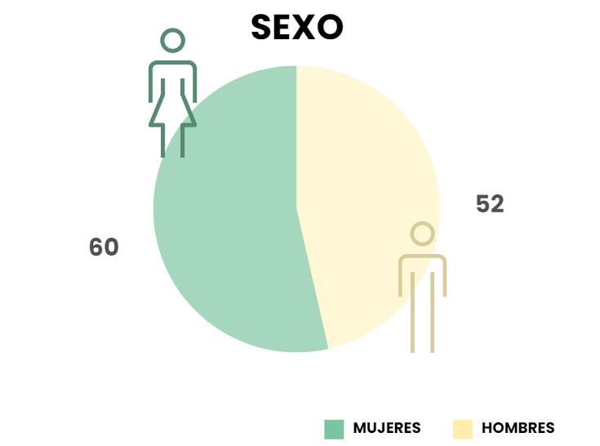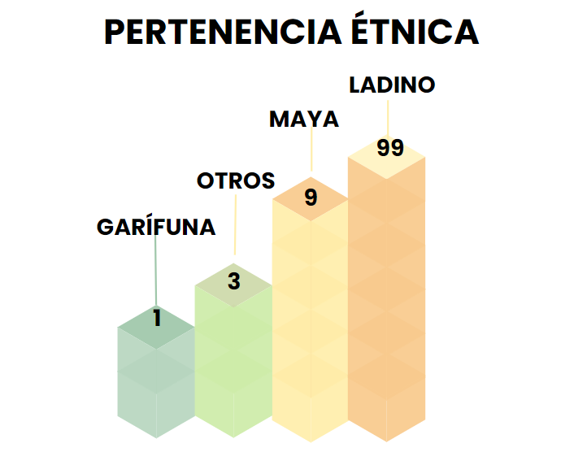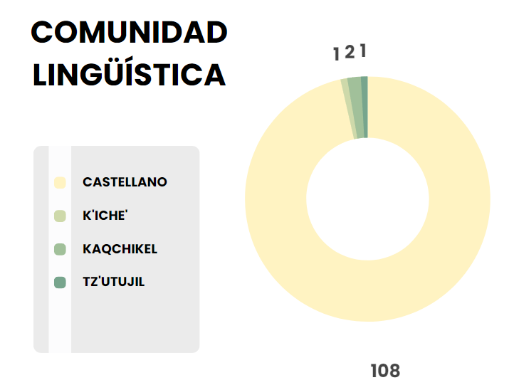

2.

|  |
| --- |
|  |

|  |  |  |  |  |  |  |  |  |  |  |  |
| --- | --- | --- | --- | --- | --- | --- | --- | --- | --- | --- | --- |
| **NOMBRE DE LA ACTIVIDAD** | **TOTAL** | **SEXO** | | **PERTENENCIA ÉTNICA** | | | | **COMUNIDAD LINGÜÍSTICA** | | | |
| **HOMBRE** | **MUJER** | **LADINO** | **MAYA** | **GARÍFUNA** | **OTROS** | **CASTELLANO** | **K'ICHE'** | **KAQCHIKEL** | **GARÍFUNA** |
| Capacitación de "Transparencia Gubernamental" dirigida a estudiantes universitarios de la Universidad de San Carlos de Guatemala | 89 | 30 | 59 | 71 | 7 | 1 | 10 | 86 | 1 | 1 | 1 |

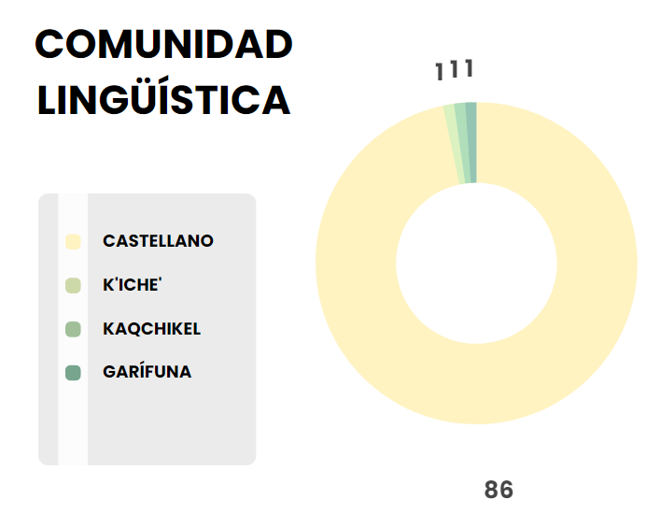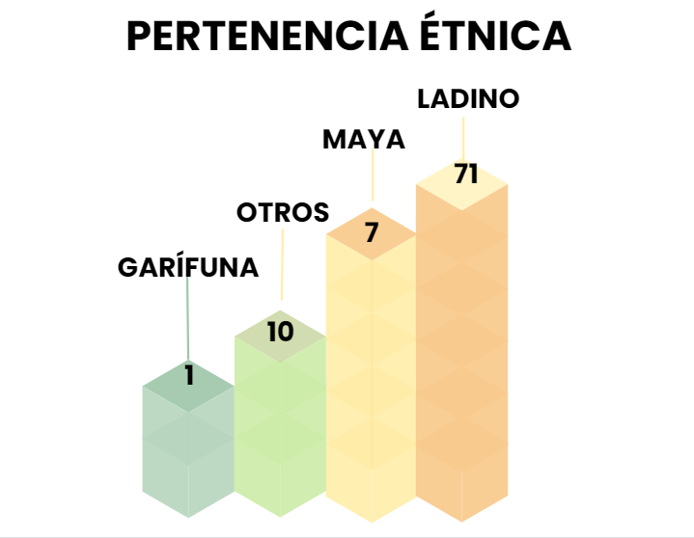

|  |
| --- |
| **CAPACITACIÓN DE TRANSPARENCIA GUBERNAMENTAL** |
| **Modalidad virtual  23 de octubre de 2023** |
|  |

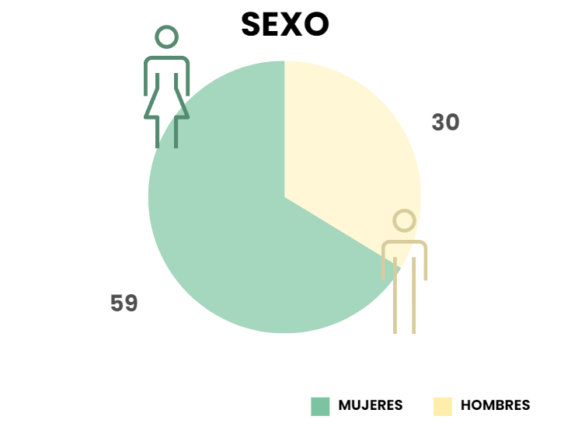

|  |
| --- |
| **CAPACITACIÓN DE ETICA PÚBLICA COMO MEDIDA PARA LA PREVENSIÓN Y LUCHA CONTRA LA CORRUPCIÓN** |
| **Modalidad virtual**  3. |
| **26 de octubre de 2023** |
|  |

|  |  |  |  |  |  |  |  |  |  |  |
| --- | --- | --- | --- | --- | --- | --- | --- | --- | --- | --- |
| **NOMBRE DE LA ACTIVIDAD** | **TOTAL** | **SEXO** | | **PERTENENCIA ÉTNICA** | | | **COMUNIDAD LINGÜÍSTICA** | | | |
| **HOMBRE** | **MUJER** | **LADINO** | **MAYA** | **OTROS** | **CASTELLANO** | **K'ICHE'** | **KAQCHIKEL** | **TZ'UTUJIL** |
| Capacitación de "Ética Pública como Medida para la Prevención y Lucha Contra la Corrupción" dirigida a estudiantes universitarios de la Universidad de San Carlos de Guatemala | 105 | 42 | 63 | 83 | 11 | 11 | 95 | 1 | 8 | 1 |

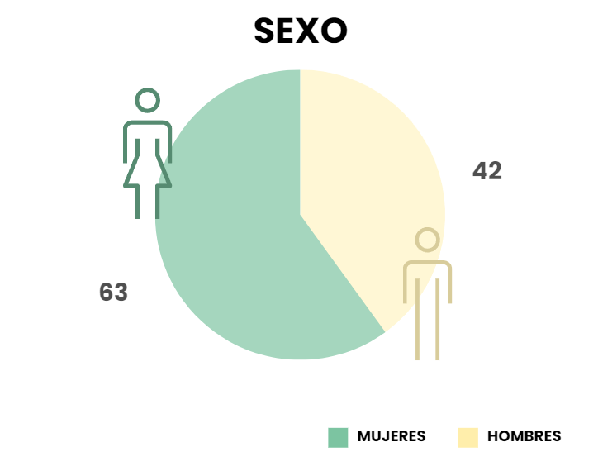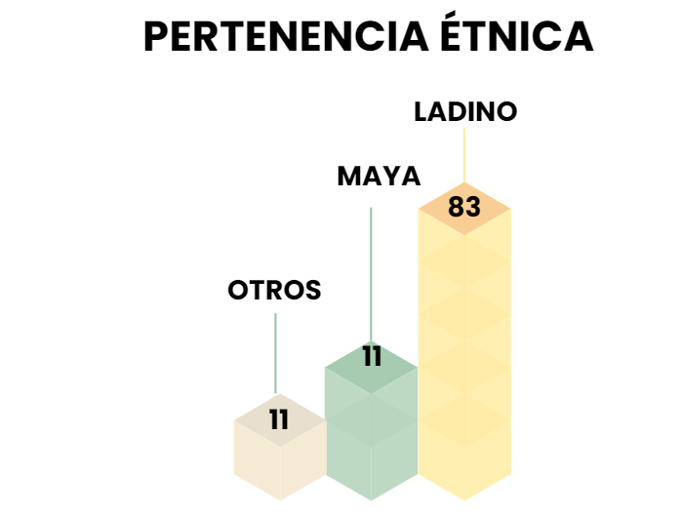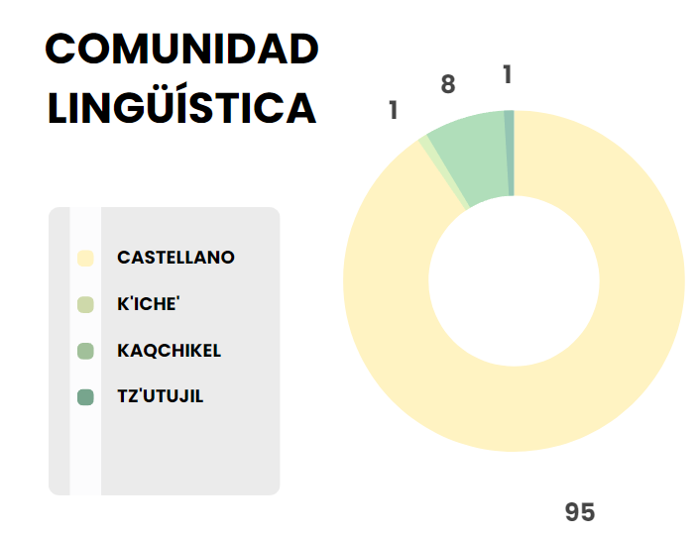

|  |
| --- |
| **VIGÉSIMA MESA TÉCNICA SOBRE ACCESO A LA INFORMACIÓN PÚBLICA EN EL ORGANISMO EJECUTIVO**  4. |
| **Salón Banderas, Palacio Nacional de la Cultura 26 de octubre de 2023** |

|  |  |  |  |  |  |  |  |  |  |  |
| --- | --- | --- | --- | --- | --- | --- | --- | --- | --- | --- |
| **NOMBRE DE LA ACTIVIDAD** | **TOTAL** | **SEXO** | | **PERTENENCIA ÉTNICA** | | | **COMUNIDAD LINGÜÍSTICA** | | | |
| **HOMBRE** | **MUJER** | **LADINO** | **MAYA** | **OTROS** | **CASTELLANO** | **K'ICHE'** | **Q'EQCHI'** | **TZ'UTUJIL** |
| Vigésima Mesa Técnica Sobre Acceso a la Información Pública en el Organismo Ejecutivo | 80 | 30 | 50 | 73 | 6 | 1 | 76 | 1 | 1 | 2 |

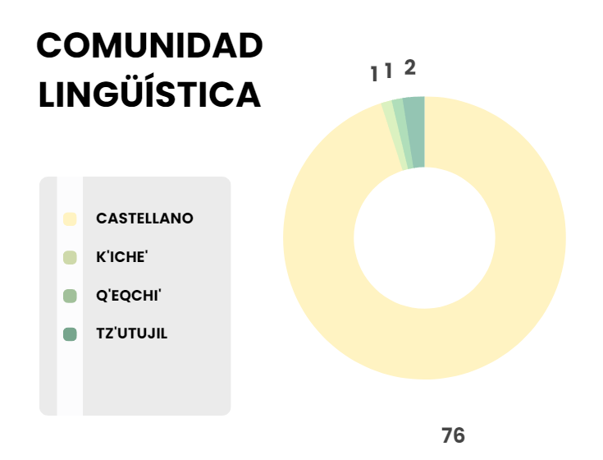

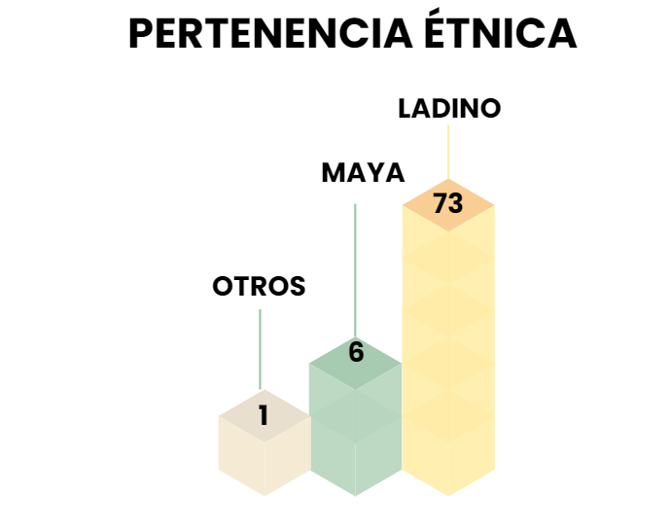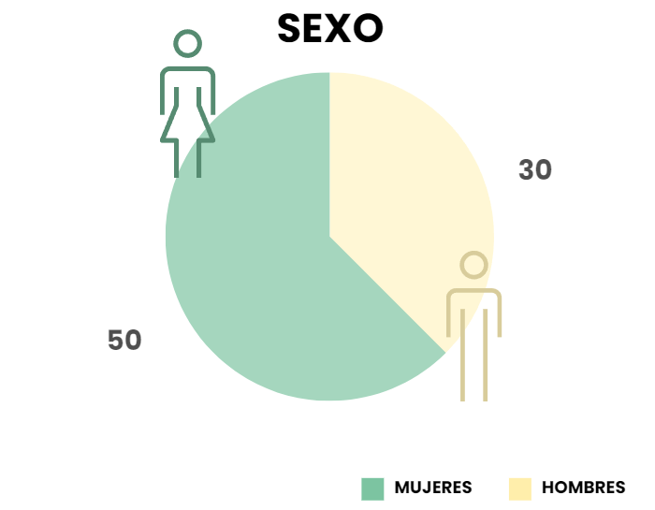

|  |
| --- |
| **ALERTAS DE CORRUPCIÓN**  5. |
| **Del 01 de octubre al 31 de octubre de 2023** |
|  |
|  |

|  |  |  |  |  |  |  |
| --- | --- | --- | --- | --- | --- | --- |
| **NOMBRE DE LA ACTIVIDAD** | **TOTAL** | **SEXO** | | **PERTENENCIA ÉTNICA** | | **COMUNIDAD LINGÜÍSTICA** |
| **HOMBRE** | **MUJER** | **LADINO** | **MAYA** | **CASTELLANO** |
| Presentación de Alertas de Corrupción | 14 | 1 | 13 | 13 | 1 | 14 |

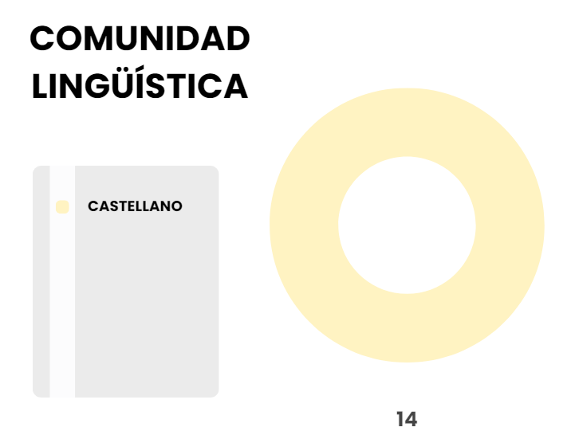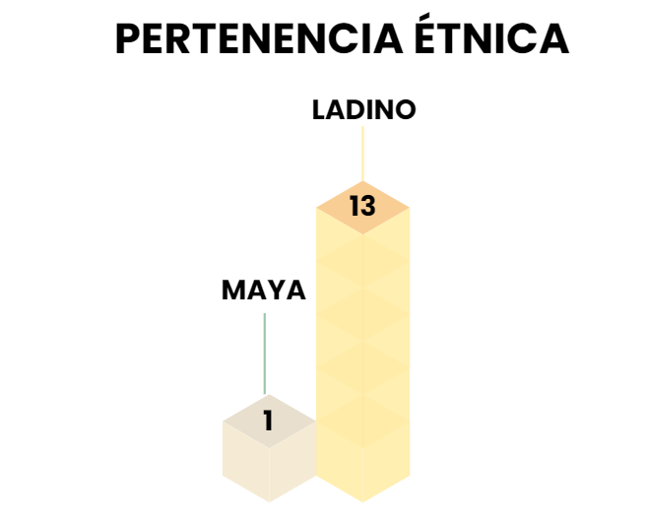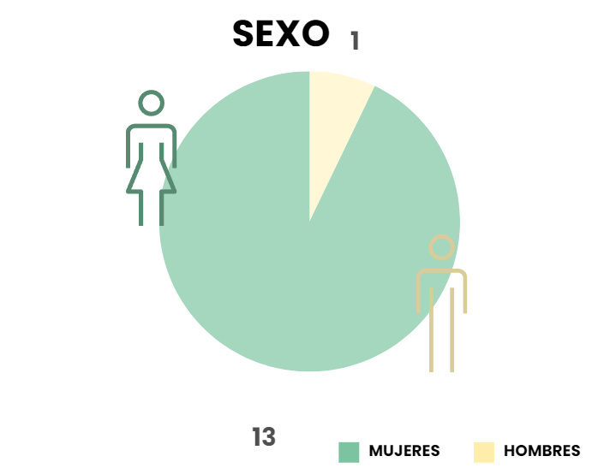Nota: Adicionalmente, se iniciaron 1 alertas de corrupción de oficio.